Государственное учреждение образования
УПК «Полошковский детский сад-средняя школа Климовичского района»

Научно-исследовательская работа
Учащейся 6 класса
Кауневой Виктории
по теме:
«Мусор. Проблема настоящего! Как спасти свою деревню от мусора».

Научный руководитель:
учитель биологии и химии
Шалыгина Снежана Игоревна

агр. Полошково, 2020

Отзыв на научно-исследовательскую работу
«Мусор. Проблема настоящего! Как спасти свою деревню от мусора»
В процессе выполнения работы автором была поставлена цель, задачи, использованы теоретические и практические методы, разнообразные источники, с которыми велась работа.
Работа состоит из введения и 2 глав: теоретической и практической, заключения, списка используемой литературы, приложения. Во введении указаны цель, задачи, проблема, методы. 2 глава содержит исследования автора, которые проведены самостоятельно.
Выводы, исследования сделаны грамотно. Работа построена последовательно, следование глав – логичное. Работа оформлена в соответствии с требованиями и имеет практическую значимость.
Полученные материалы можно использовать при проведении факультативных занятий по биологии, химии и других форм внеклассной биолого-экологической работы с учащимися.

Тезисы на научно биолого-экологическую работу
20 страница, 6 фотографий, 1 рисунок, 1 таблица, 6 источников литературы.
Исследовательская работа проводилась на территории агрогородка Полошково Климовичского района.
Объектами исследований является агрогородка Полошково и окружающие ее объекты. Методы исследовательской работы:
1) накопление научного материала (ознакомление с литературными источниками); 2) осмысление собранного материала: сравнение, анализ; 3) индивидуальная работа учащейся по проведению анкетирования среди учащихся учреждения.
Самым распространённым источником загрязнения являются бытовые отходы. Они загрязняют и отравляют не только почву, но воду и воздух. Главный виновник всех экологических бед нашей деревни – человек, проживающий на её территории.
Результатом учебно-исследовательской работы является начало разработки общей программы по решению всевозможных экологических проблем на примере нашего агрогородка.

Оглавление
Введение…………………………………………………………………………5
1.Теоретическая часть…………………………………………………………
1.1. Деревня и бытовые отходы…………………………………………….......6
1.2. Классификация мусора……………………………………………………..7
1.3. Причины увеличения мусора………………………………………………9
1.4. Способы утилизации мусора……………………………………………....9
2. Практическая часть…………………………………………………………
2.1.Определение количества мусора …………………………………………11
2.2. Свалки: вред окружающей среды………………………………………...12
2.3. Результаты исследования…………………….…………………………....14
2.4. Практически значимая деятельность учащихся………………………....14
Заключение……………………………………………………………………..15
Список литературы……………………………………………………………17
Приложения…………………………………………………………………….18

Введение

Экологический кризис сегодня охватил практически всю планету. Неизбежный спутник цивилизации – все возрастающее количество бытовых и промышленных отходов жизнедеятельности человека. Проблема мусора признана проблемой номер два в мире (на первом месте состояние воздуха, на третьем вода). Борьба с мусором, тянущаяся с древних времен, не решена полностью по сей день. А в последние годы проблема утилизации мусора стала настоящей драмой не только для больших городов, но и малых поселков. Горы мусора растут по всей планете. В среднем на каждого жителя Земли в год накапливается около тонны отходов, а в целом это ни много, ни мало, а 5 миллиардов тонн. Эта проблема актуальна и для моего села.
Полиэтиленовые сугробы и горы консервных банок изуродовали ближайшие леса. Меня заинтересовало, куда же девается этот мусор? Я люблю свое село и мне больно смотреть, как загрязняются улицы, поэтому я и решила провести исследование по этой проблеме.
Как с этим бороться? Что ждет моё село в будущем?
В нашей деревне население экологически не грамотно относится к природе. Любой выброшенный в окружающую среду предмет тут же превращается в несанкционированную свалку. Разбитые бутылки, жестяные банки, бумага, полиэтилен – все это дело рук людей!
Отходы, образующиеся у нас дома, называются бытовыми. В природе тоже бывают отходы, но они не являются там лишними и не накапливаются. Можно целый день искать в лесу и не найти, например, поваленное много лет назад дерево. Бактерии, насекомые, птицы, звери следят за чистотой и порядком в своем зеленом доме. И все так называемые отходы они перерабатывают в отходы – обычно в пищу. В природе все отрегулировано отлажено. В мире людей все иначе. Для того, чтобы в природной среде разложилась бумага, требуется от двух до десяти лет, консервная банка – более 90 лет, фильтр от сигареты – 100 лет, полиэтиленовый пакет – более 200 лет, пластмасса – 500 лет, стекло – более 1000 лет. Нужно помнить об этом, прежде чем бросить в лесу старый полиэтиленовый пакет или бутылку.
Цель исследовательской работы: изучить проблему отходов на примере агрородка Полошково.
Задачи:
1. Рассмотреть влияние мусора на окружающую среду.
2. Выяснить, сколько мусора образуется в год в каждой семье и в деревне в целом, какой это мусор, можно ли его утилизировать , переработать , и как это сделать.
3.Изучить способы обезвреживания отходов.
4. Исследовать отходы своей семьи.
Актуальность исследовательской работы
Мусор заменяет собой большое количество территорий, горы свалок вблизи города или села портят своим видом окружающий ландшафт, приносит много неприятностей.
Область исследования: экология
Объект исследования: агрогородок Полошково и окружающие ее объекты
Методы проведения исследования.
1.Накопление научного материала (ознакомление с литературными источниками).0
2. Осмысление собранного материала: сравнение, анализ.
3. Индивидуальная работа учащейся по проведению анкетирования учащихся.

1.Теоретическая часть

1.1. Деревня и бытовые отходы
Как и на любом сельском участке у нас накапливается большое количество разных отходов. В настоящее время много продуктов продается в упаковке (пакеты, пластиковые бутылки). Часть органических отходов (очистки, ботва растений, опавшие листья, гниющие плоды, пищевые отходы) используются для компоста. Таким образом, в почву возвращается часть питательных веществ, которые мы забираем у неё с урожаем. И таким образом не загрязняется окружающая среда. Количество и соотношение различных компонентов бытовых отходов зависит от экономических условий и уровня экологического сознания населения.
Весной, когда тает снег, нашему взору открывается весьма неприглядная картина. Повсюду: около школы, магазина, Дома культуры, вдоль дорог мы видим кучи мусора. В основном это пластиковые и стеклянные бутылки, различные обёртки, полиэтиленовые пакеты. Местные жители не утруждают себя тем, чтобы донести мусор до дома или до мусорных баков. Кроме того, на территории села и его окрестностей образовалось множество несанкционированных свалок, т.е. не разрешенных официально, свалок.
  - Классификация мусора
Виды отходов

Бытовые
Строите-льные
Промыш-ленные
Сельско-хозяйствен-ные

Бытовые или коммунальные – огромное множество жидких и твёрдых отходов, выбрасываемых человеком, а также образующихся в результате жизнедеятельности человека. Это могут быть испорченные или просроченные продукты питания, лекарственные препараты, бытовые предметы и прочий мусор.
Промышленные – сырьевые остатки, которые образовались в результате производства какой-либо продукции, производственных работ и утратили свои свойства полностью или частично. Промышленные отходы могут быть жидкими и твёрдыми. Твёрдые промышленные отходы: металлы и сплавы, древесина, пластмассы, пыль, полиэтилены и прочий мусор. Жидкие промышленные отходы: сточные воды различной степени загрязненности и их осадки.
Сельскохозяйственные – любые отходы, образующиеся в результате сельскохозяйственной деятельности: навоз, гнилая или непригодная для использования солома, сено, остатки силосных ям, испорченный или непригодный комбикорм и жидкие корма.
Строительные появляются в результате производства строительных и отделочных материалов, при строительстве зданий и сооружений, а также при проведении монтажных, отделочных, облицовочных и ремонтных работ. Строительными отходами (как твердыми, так и жидкими) могут быть просроченные, непригодные для использования, бракованные, лишние, сломанные и имеющие дефекты товары и материалы: металлопрофиль, металлические и капроновые трубы, гипсокартонные, гипсоволокнистые, цементно-стружечные и прочие листы. Кроме того, различная строительная химия (лаки, краски, клеи, растворители, противоморозные, противогрибковые и защитные добавки и средства).
Планету буквально заполонили мусором. Твердые бытовые отходы разнообразны: древесина, картон и бумага, текстиль, кожа и кости, резина и металлы, камни, стекло и пластмассы. Гниющий мусор является благоприятной средой для множества микроорганизмов, которые могут вызывать инфекции и заболевания.
По-своему опасны пластмассы. Они не подвергаются разрушению в течение продолжительного периода времени. Пластмассы могут пролежать в земле десятки, а некоторые виды и сотни лет. Более миллиона тонн полиэтилена тратится на одноразовую упаковку. Каждый год в Европе миллионы тонн пластмассовых отходов оказывается в мусоре.
1.3. Причины увеличения мусора
Каждый человек выбрасывает мусор. С каждым годом его становится все больше и больше.
Можно назвать несколько причин увеличения мусора в последние годы:
- рост производства товаров одноразового использования;
- увеличение количества ярких, синтетических упаковок;
- повышение уровня жизни, позволяющие пригодные к использованию вещи заменять новыми.
1.4 . Способы утилизации мусора
Вопрос «куда деть мусор?» становится все актуальнее. В настоящее время распространение получили три способа переработки мусора:
- Устройство специально оборудованных свалок;
- Компостирование мусора;
- Утилизация на мусороперерабатывающих заводах.
Рассмотрим каждый из этих способов:
1.Оборудованные свалки представляют собой специально сооруженный склад для отходов. Место для них выбирается с учетом определенных условий:
- значительное расстояние от населенных пунктов;
- роза ветров (чтобы ветер не дул к жилым массивам);
- вдалеке от охраняемых природных территорий;
- вблизи водоемов (для защиты грунтовых вод);
- достаточно большая территория (для реализации в течение длительного времени).
Сделать это далеко не просто. Ведь нужны ещё подъездные дороги, ограждения, обслуживающий персонал и техника.
Доставленный на свалку мусор должен разравниваться, уплотняться и укрываться слоями строительного мусора. Со временем такой мусорный склад становится похож на слоеный пирог. У нас таких свалок очень мало. Чаще всего мусор сваливают в большую кучу, иногда разравнивают, а чаще всего сжигают – это грубое нарушение переработки.
2. Компостирование мусора - способ обезвреживания и использования отходов. Этим способом можно перерабатывать только органические вещества, имеющие естественное происхождение (растительное или животное).
Под воздействием бактерий и кислорода они разлагаются. Отходы перегнивают и образуют компост, который применяют как сырье для удобрений (перегной) или корм для животных (особенно рыб).
3.Мусороперерабатывающие заводы – их в Белоруссии насчитывается пока только пять. Планируется построить еще семь. (Рисунок 1).
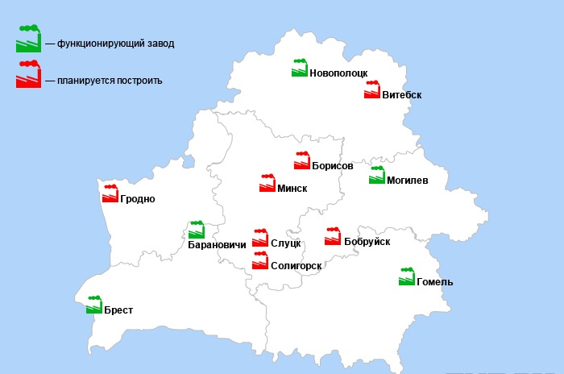
Мусороперерабатывающие заводы
Этот метод пока является самым эффективным и безопасным способом переработки, ведь при высокотемпературном процессе переработки исключается попадание в воздух токсических веществ.
Ученые работают над разными видами технологий, позволяющими из отходов получать полезные продукты. Проблема утилизации отходов актуальна для всех стран. Прежде всего, это относится к системе сбора бытовых отходов. Утилизация отходов позволяет экономнее расходовать природные ресурсы.
Бытовые отходы могут удаляться, как правило, вывозом на транспортных средствах в специально отведенные места. В этой области имеется опасность нарушения разрешенных способов удаления и обезвреживания отходов: сброс в канализацию, вывоз на несанкционированные территории, вывоз в неприспособленных транспортных средствах. Но во всём мире также существуют и различные технологии переработки ТБО.

2.Практическая часть
2.1. Определение количества мусора
На одного жителя Беларуси приходиться примерно 43 кг. бытового мусора в год. Я решила узнать, сколько и какой мусор выбрасывает моя семья. Мы взяли основные виды мусора, рассортировали его и взвесили.
Бытовые отходы семьи Кауневой Виктории
Название отхода | Кол-во в неделю в килограммах | Кол-во в месяц  в килограммах | Кол-во в год  в килограммах
Бумага | 1 | 3 | 40
Пластик | 0,5 | 1 | 20
Металл | 5 | 15 | 150
Пищевые отходы | 5,5 | 15 | 120
Стекло | 5 | 15 | 140
По данным таблицы можно сделать вывод, что если в агрогородок Полошково проживает около 280 человек (по данным на 2018 год), то количество семей будет равно (280 разделить на 4 – среднее число членов семьи) 70. Умножим количество мусора выбрасываемого одной семьей на количество семей, получаем:
Бумага-2800 кг.
Пластик-1400 кг.
Металл-10500 кг.
Пищевые отходы-8400 кг.
Стекло-9800кг.
Всего: 32900 кг.
Я провела такое же исследование и в классе:
понедельник –200г., вторник – 100г., среда– 200г., четверг– 300г., пятница–150г., суббота–100г.
За неделю в классе накапливается 1 кг. 50 г. мусора, в классе 4 человек, значит, на одного человека примерно 262 г.
Я обратила внимание на то, что в школьном мусоре в основном оказывается бумага. А ведь бумагу можно перерабатывать, сдавая её в макулатуру. При производстве бумаги из макулатуры выбросы в атмосферу снижаются на 85%, загрязнение воды на 40%, по сравнению с производством бумаги из первичного сырья – древесины. И ещё 20% макулатуры сохраняет одно крупное дерево, а одна тонна сберегает 0,5 гектара леса.

2.2. Свалки. Вред окружающей среде
Загрязнение нашей среды отходами ведет к нарушению экологического равновесия не только в отдельных регионах, но и на планете в целом.
Где только нет мусора! Он повсюду. Мусор сопровождает нашу жизнь, мы видим его везде:
- на остановке (окурки, бутылки, банки, фантики и др.).
- в лесу (консервные банки, пластиковые бутылки, упаковки, полиэтиленовые мешки).
- в магазине (масса чеков, оберток).
Мусор не только портит эстетический вид. Он наносит огромный вред окружающей среде. Мы не задумываемся над тем, что этот мусор вернется к нам в виде загрязненной грунтовой воды, токсической пыли. Воду из колодцев и родников пить станет невозможно, овощи и ягоды будут отравлены. Большинство людей не видят в этом никакой проблемы. И поэтому мусор, несмотря на запреты, сваливают в совершенно не предназначенные для этого места. Эти свалки (пусть даже очень маленькие) представляют угрозу для людей.
Я насчитала 4 оборудованных места для сбора мусора в своем селе, а просто свалок оказалось множество. Их можно увидеть в основном у местных водоёмов, заброшенных домах, лесах. Ветер разносит мусор, собаки растаскивают его. Вещества, образующиеся при разложении отходов, загрязняют атмосферный воздух, дождевая вода вымывает ядовитые вещества разложившихся отходов. Сегодня загрязнение почвы и водоемов отходами приобрело глобальный характер.
Известно, что скорость разложения обычной бумаги в природных условиях около 2-х лет, металлической консервной банки – около 90, полиэтиленового пакета – около 200 лет, а стеклянной банки – около 1000 лет, а большинство пластиков не разлагаются.
Что же делать? Есть ли надежда на победу в «борьбе» с мусором?
В мире уже налажен сбор вторичного сырья. У нас используются отдельные контейнеры для разных видов мусора: пищевых отходов, стекла, бумаги. Это значительно экономит средства при их переработке. Пищевые отходы, например, перерабатываются значительно легче, с меньшими затратами энергии и средств, а непищевые требуют более глубокой переработки. Кроме того, отдельные виды мусора (бумага, стекло, металл) можно не уничтожать, а перерабатывать в полезные вещи.
У нас в стране такой опыт проводится сравнительно недавно. Однако попытки приучить население к такому сбору отходов особого результата пока не дают.
2.3. Результаты исследования
Я провела исследование среди жителей нашей деревни и задала им такие вопросы:
«В чем причины свалок в нашей деревне?». И получила такие ответы, что причиной этих свалок является низкая экологическая культура населения, в частности, неуважение к селу, безразличие, невоспитанность.
Некоторые считают причиной большого количества мусора на улицах – это небольшое количество урн.
На вопрос «Как вы относитесь к свалкам и помойкам?», лишь 15 человек ответили, что им безразлично, что в селе имеются свалки; большинство возмущены тем, что люди вываливают мусор в неположенных местах. Больше половины детей и их родителей убирают мусор вокруг своих домов.
На следующий вопрос «Как вы думаете, кто должен следить за чистотой улиц в селе?», ответили, что поддержание чистоты на улице – это дело самих жителей.
2.4. Практически значимая деятельность учащихся
В 2020 г. учащиеся нашей школы обратили внимание на проблему загрязнения окружающей среды нашей деревни. Выявляли загрязнение мусором, несанкционированные свалки в деревне. Учащиеся школы принимают участие в акциях «Чистый берег», «Чистый двор». Ежегодно убирают пришкольную территорию, территорию деревни. Сотни бутылок, бумаги и различные пищевые отходы собрали в кучи, а затем вывезли на свалку (приложение 1).

Заключение
Изучив теоретический материал по теме «Бытовой мусор», проведя свои исследования, я пришла к выводу, что проблему мусора нужно решать сейчас и начинать надо, прежде всего, с себя, со своей квартиры, школы, двора.
Изучив экологическую обстановку нашей деревни, можно заметить, что самым распространенным источником загрязнения являются бытовые отходы. Они загрязняют и отравляют не только почву, но и воду, и воздух. Главный виновник всех экологических бед нашей деревни – человек, проживающий на его территории.
Результатом учебно-исследовательской работы является начало разработки общей программы по решению всевозможных экологических проблем на примере нашей деревни. Я считаю, что:
– необходимо повышать экологическую культуру всех людей, посещающих населенные пункты;
– ставить в пример тех жителей, которые содержат в чистоте свой дом, свой приусадебный участок, близлежащие территории;
– проводить конкурсы: «Лучший дом деревни», «Лучшая улица деревни»;
– повсеместно устанавливать запрещающие знаки в местах несанкционированных свалок;
– применять санкции, которые последуют, в случае нарушения установленных правил.
Я постаралась призвать всех жителей:
- поддерживать чистоту не только в своем доме, но и в своем дворе, на своей улице, в местах общего пользования;
- бережно относиться к земле, не засорять почву стеклом, полиэтиленом, железными баками и т.п.;
- активно участвовать в весенних и осенних уборках территории села;

ПАМЯТКА
- не бросай, куда попало мусор;
- не оставляй мусор в лесу, около водоема, на месте отдыха;
- собирай и сдавай макулатуру;
- экономно используй тетради, бумагу (например, оборотную сторону);
Если каждый из нас будет выполнять эти правила, я думаю, что окружающий нас мир станет чуточку чище.
Я призываю следить за тем, чтобы в нашей школе, в нашей деревне, около наших домов всегда был порядок.

Список используемой литературы
- Барышева Ю. А. Из опыта организации экологической работы. / НШ. – 1998. № 6. С. 92-94.
- Боголюбов С. А. Природа: что мы можем. /С.А.Боголюбов.– М. – 1987.– 148 с.
- Бондаренко В. Д. Культура общения с природой. /В.Д.Бондаренко.–М. – 1987.– 201 с.
- Глазачев С. Н. Сохраним ценности экологической культуры. /НШ. - 1998. № 6. С. 13-14.
- Горощенко В. П. Природа и люди. /В.П.Горощенко.–М., Просвещение, 1986.– 126 с.
6. Реймерс Н. Ф. Охрана природы и окружающей человека среды. Словарь – справочник. Просвещение – 1992г.

Приложение 1
Несанкционированные свалки в агрогородке Полошково

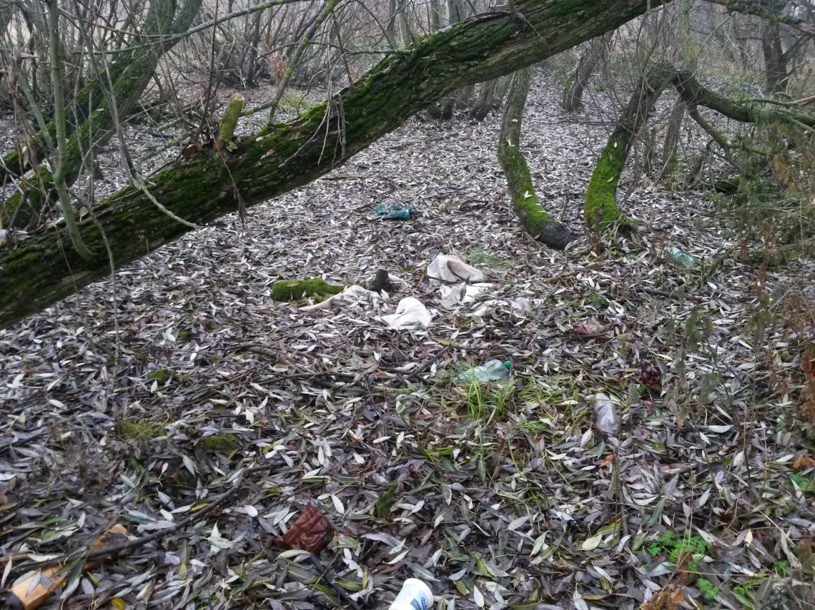
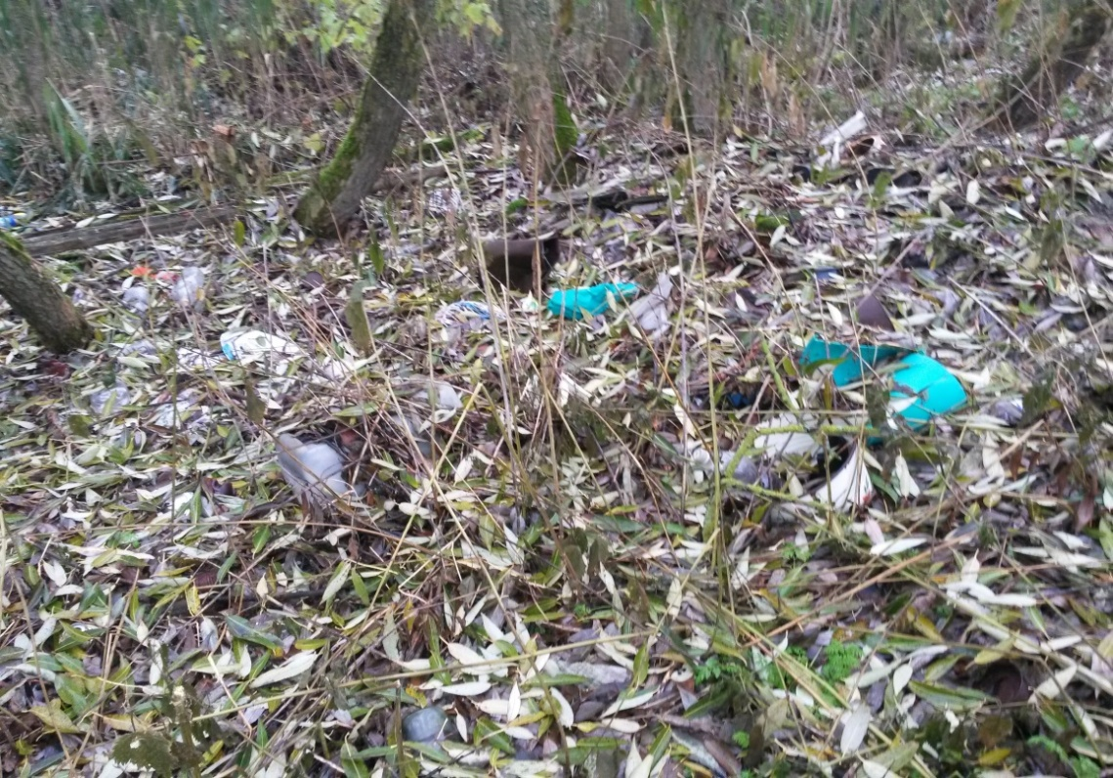

Акции «Чистый двор» в агрогородке Полошково

